Objectifs visés : C1 Décrire les liens entre usage et évolution technologique

Matériel dont je dispose : frise vierge , document ressource histoire des ponts

Ce que je dois rendre : frise complétée avec les images ,dates et événements importants
DECRIRE LES LIENS ENTRE USAGE ET EVOLUTION TECHNOLOGIQUE (C1)

Etude de l'évolution des ponts

DEROULEMENT DU TRAVAIL :

I)Lire le document ressource histoire des ponts.

II)ouvrir le document élève et compléter la frise vierge en vous aidant du document ressource histoire des ponts.
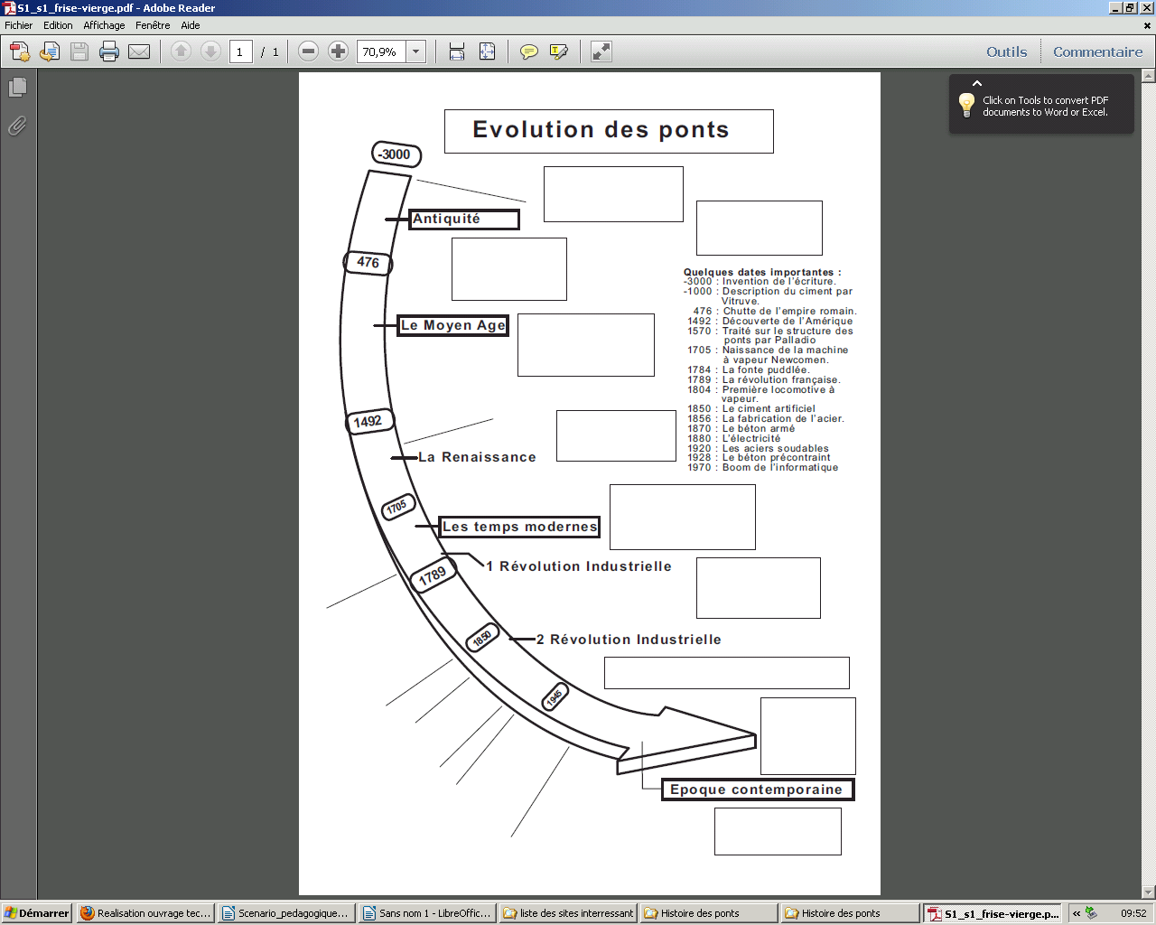

1
3
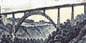

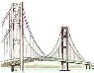
2
4

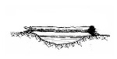
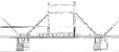
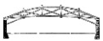

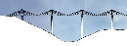
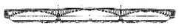
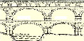
5
6
7
8
9
10

